ZA ROTŠTEJNSKOU VYHLÍDKOU

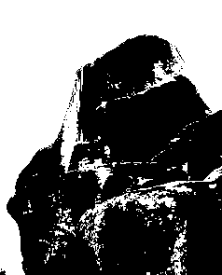

„Hrad Rotštejn je skutečné skalní hnízdo. Když staneme před touto zříceninou, spatříme skalnatý hřeben mezi borovým porostem, z kterého vyzírají dvě skaliska, z nichž jedno představuje hradiště Rotštejnské a druhé Hlídku…“
(V. V. Tomek)

Vaistauer Martin
VII/2015
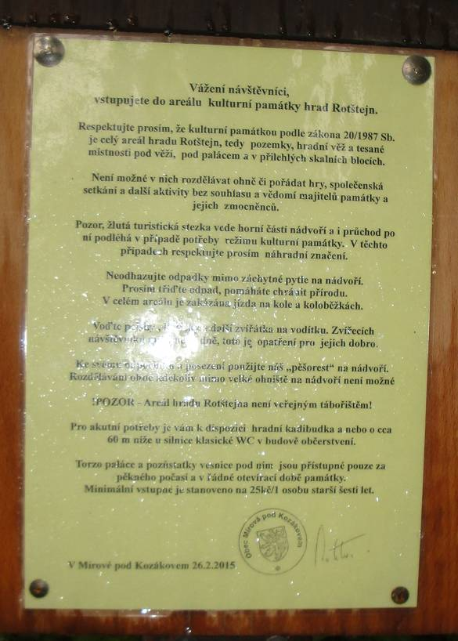

Předem dalšího kumburského dílka bych rád požádal případné ctěné rotštejnské návštěvníky o respektování platného Návštěvního řádu zdejšího tajemného zříceného hrádku… Děkuji. ☺
Také slavné rozvaliny rotštejnské stávají se v posledních letech cílem všelijakých nerozumných stvoření („…jména hloupých na všech sloupích“)… Nenechavá ruka vandala dokáže bolestně poznamenat v podstatě jakýkoliv místo, kterého se ve své tupé a primitivní „tvořivosti“ dotkne. V případě měkkého pískovce je však tento hloupý nešvar ještě výrazně ničivější. Své o tom - bohužel - vědí právě i na pojizerském Rotštejně.
Nejen zdejší skály, ale také pozůstatky unikátního mladšího venkovského osídlení přímo pod hradem, začali ve značné míře ničit právě zlotřilci, kteří se rozhodli dlouhodobě zvěstovat okolnímu světu svoji dočasnou přítomnost na zdejší zádumčivé lokalitě. ☹ „Pustošitelé se své „práci“ často věnují s takovým tvůrčím zápalem, že dokáží nástrojem proniknout klidně i více než 1 cm do poddajného pískovce… ☹“

Častým bolestným jevem je též rozdělávání táborových ohňů mimo určená místa. Zubem času poznamenané středověké zdivo, které často pamatuje i více než 700 let slavné pozemské existence, může se díky „ohníčkářům“ stát relativně snadno minulostí. Tento dlouholetý nešvar jsem osobně v minulých měsících opakovaně zaznamenal kupř. pod klenbami zřícených českorajských hradů Kumburk a Pařez… Vysloveně tzv. do běla mne nedávno rozpálilo ohniště, které si nějaký hlupák opakovaně rozdělal přímo ve zřícenině Černé věže hradu Bradlec… Tamní cenné středověké zdivo tak již několik měsíců nese na svém čele neblahé stopy očazení… ☹

Shrnuto - srdečně děkujeme všem slušným návštěvníkům našich starobylých památek… A ty druhé prosíme, aby se našim láskyplně opečovávaným hradním místečkům raději vyhnuli velkým obloukem! Bez jejich destrukční přítomnosti se opravdu dokážeme velice snadno obejít!
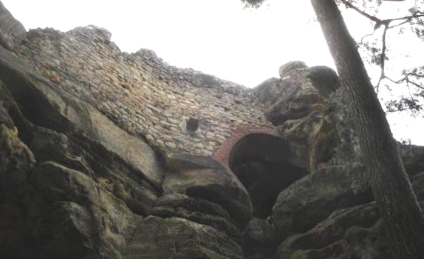

„ROTŠTEJN, zřícenina skalního hrádku nad stejnojmennou osadou (4,5 km v. od Turnova), na jižním okraji Klokočských skal. Připomíná s r. 1318. Hrad byl založen před r. 1300 na pískovcových skalách Vokem, synem Jaroslava z Hruštice, zakladatele Turnova. Z větší části byl dřevěný. Zpustl v 15. stol. Zachovány tesané místnosti ve skále, průchody, v patře části zdiva, otvory po trámech a cisterna.“

„Šimák ve své práci z roku 1903 má první písemné zmínky o Rotštejnech z roku 1312”
(H. T. Hlubučková - kastelán hradu Rotštejn)

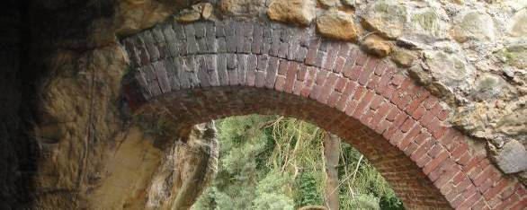

„Další schody a můstky nás zavedou ke zřícenině hradu Rotštejna, který byl založen koncem 13. století Vokem z Hruštice. Jeho název je odvozen z původního německého jména Rothenstein neboli Červený kámen. Hrad byl obýván necelých 150 let, v první polovině 14. století byl poškozen při sporech, které se svými sousedy vedl jeho majitel Vok z Rotštejna mladší. Zcela zanikl za husitských válek, neboť jeho tehdejší majitel Václav Paldra stál na straně Zikmunda, a tak roku 1426 Rotštejn vypálilo husitské vojsko. Hrad stával na třech skalách, z nichž dvě jsou vlastně rozsochou jedné skály. Jedna z nich zřejmě sloužila jako předsunutá věž a s vlastním hradem byla spojena mostem. Z převážně dřevěného hradu se zachovaly místnosti vytesané ve skále, cisterna, průchody a části zdiva. V současné době je Rotštejn ve správě občanského sdružení Ochrana Klokočských skal a vzhledem k probíhajícím opravám je pohyb po zřícenině omezen.“

„Hrad prošel stejně jako všechny ostatní vývojem a z počátku byl dřevěný, do požáru kladeného mezi roky 1281 -1285.”
(H. T. Hlubučková - kastelán hradu Rotštejn)

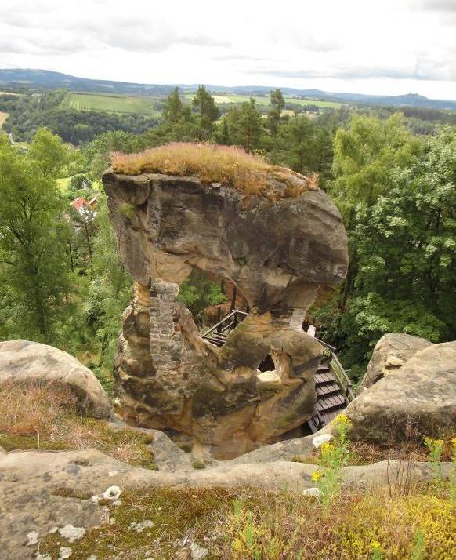

„Rotštejn náleží mezi komplikovanější skalní hrady se zděnou architekturou“

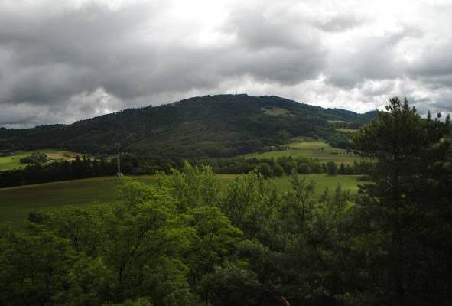

Zříceniny rotštejnské těsně sousedí s nejvyšší horou Českého ráje - totiž Kozákovem (744 m). Při pohledu na důstojný zalesněný masiv pověstmi opředeného vrcholu vybavují se mi mj. znovu a znovu jedinečná slova milovníka zdejšího kraje a mistra pera Adolfa Weniga: „Jindy však, kdy nebezpečí takové nehrozilo, hlídka tu v klidu a tichu bděla nad usínajícím krajem. Poslední čára slunečního západu zvolna bledla, na nebes báni se vyhoupla hvězda večernice a i srdce otrlé tu pojednou pocítilo blízkost Boha a jako by slyšelo píseň kraje a země, jíž se vše, co dole leželo, zvolna uspávalo. Lesy tmavěly ve své zelené nádheře, ve vsích pozvolna světélka vyskakovala. A tady nahoře bylo ticho, jen chvílemi snad rušené zaskřehotáním dravého ptáka nebo sovy, kteří se vypravili na lov. A tehdy z dráboven často píseň zbožná zazněla, která už tam dole se ani zpívat nesměla, píseň oddanosti k Bohu a hluboké lásky. Píseň českého lidu.“ Lze k takto líbezně řečenému ještě něco dodat? Jen stěží…

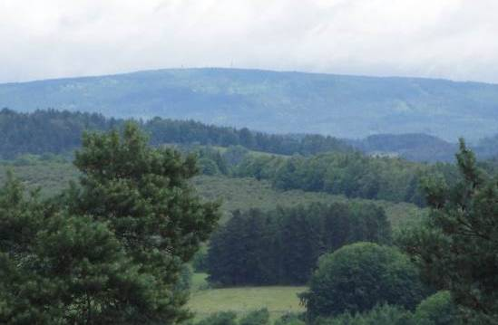

Z dřevěné vyhlídkové plošiny (navigace nám zde ukázala cca 447 m) rotštejnského hradu (tato vznikla, dle cenných info zdejší dlouholeté kastelánky H. T. Hlubučkové, vlastně díky zpřístupnění bývalého podstřeší již zaniklého panského paláce) lze snivým pohledem obsáhnout výrazný díl naší krásné země. Při pohledu na západ se výhružně rýsuje masív příhraničních Jizerských hor, na který zprava navazují důstojné vysoké Krkonoše. Při pohledu na jih oko poutníka se zalíbením spočine na více než malebné nížinné krajině našeho přemilého Českého ráje. Výraznými krajinnými/orientačními prvky zůstávají pak četné kopce a hory, které na svých vrcholcích taktéž nesou rozličné vyhlídky a rozhledny… Jedním z nejznámějších jizerskohorských vrcholů je bezesporu rozložitá hora Černá Studnice (869 m; turistická chata a rozhledna (26 m vysoká) z roku 1905), na kterou lze z Rotštejna také snadno dohlédnout… „Co Liberci Ještěd, to Jablonci Černá Studnice“. Pro jizerskohorskou Černou Studnici jsou dnes charakteristické dvě věže (stará kamenná rozhledna a moderní kovová telekomunikační věž) a téměř souvislé zalesnění jeho ploského rozlehlého vrcholu…

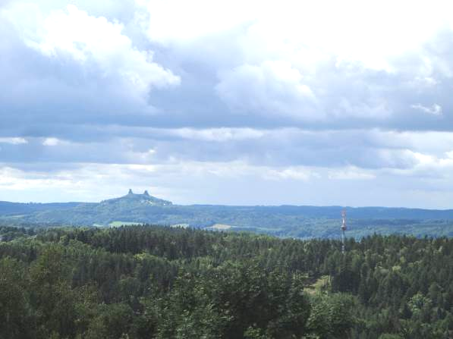

Pohled většiny nadšených rotštejnských návštěvníků zaměří se zprvu především na nepříliš vzdálené pitoreskní zříceniny hradu Trosky - přirozený to symbol jedinečné příhraniční krajiny zdejší. „Při pohledu na Trosky si často vzpomenu na vyprávění jedné „babičky“ z Lomnice, která nás - jako děti - strašívala svými rozličnými českorajskými pohádkovými příběhy. Podle jednoho z jejich četných opakovaných vyprávění jsou trosecké čedičové sopouchy vlastně vykukujícími růžky čerta, který jinak dřímá - číhajíce na neposluchy - pod zemí…“ Jistým soudržným znamením své snivé oblasti se pozvolna stává také nedávno vybudovaná moderní kovová rozhledna na blízkém Dubecku (399 m; slavnostně otevřena v VII/2002; 176 schodů - plošina ve výšce 33 m (tj. ve 2/3 výšky věže); vstupné 20Kč).

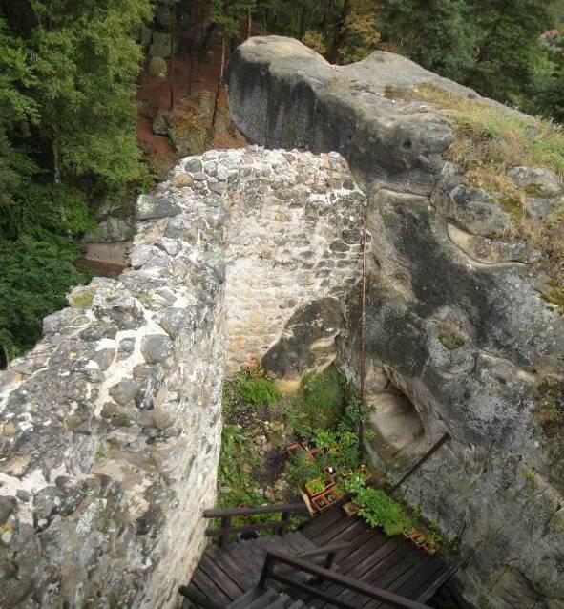

„Na stavbu zdí hradu Rotštejna krátce po roce 1250 byla použita opuka, nikoliv pískovec. Jedná se o obecně oblíbený omyl. Při generální opravě v letech 2000–2003 se toto potvrdilo. Dobytí hradu husity a jeho zánik v roce 1433 se nikdy nepotvrdilo. Hrad je zmiňován co zámek pustý se zborcenými zdmi a skalami do nádvoří až v roce 1514.“
(H. T. Hlubučková - kastelán hradu Rotštejn, 12. 5. 2009 (www.hrady.cz))

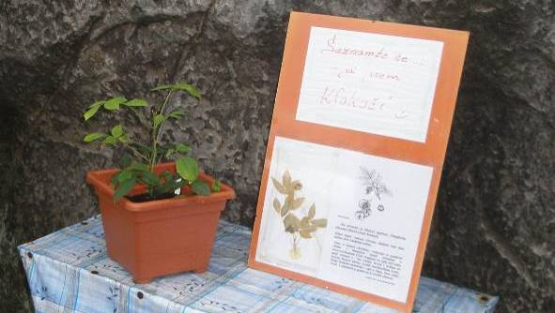

Je to tady všude vůkol samé KLOKOČÍ… ☺

„KLOKOČÍ, ves (376 m, MNV Klokočské Loučky) na úpatí Klokočských skal, 5,5 km sv. od Turnova. Připomíná se r. 1318. V zářezu silnice těsně na jižním okraji vsi je nejlepší současné naleziště zkamenělin středního turonu v Čechách. Východisko do Klokočských skal.“

„KLOKOČSKÉ SKÁLY, skalní město mezi Klokočím, Chutnovkou, Mírovou pod Kozákovem a Rohlinami, tvořené kvádrovými pískovci s pozoruhodnými útvary - CHPV. Na jižním okraji je zřícenina skalního hrádku Rotštejna, nad vsí skalní soutěska Klokočské průchody.“

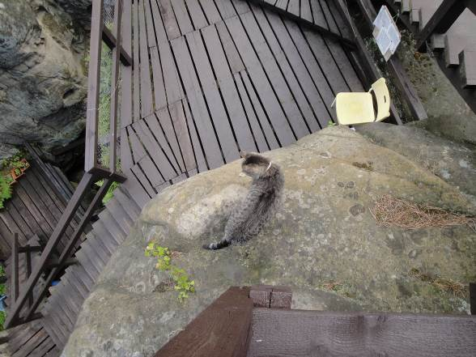

Snad každá památka má svého věrného dlouholetého dobrotivého maskota. „Kupř. stálí návštěvníci kumburští do dnešních dnů vzpomínají na všetečnou kozu, která byla - někde na přelomu tisíciletí - chována na hradním parkánu tamního hradu…“ Na Rotštejně se nám o nohy vytrvale otíral na fotografii zachycený chlupatý domácí mazlíček. Během své návštěvy spatřili jsme jej nejdříve před hradní brankou, zanedlouho se pak plazil pod dřevěným roštem podlahy… Hned na to přidal se ke skupince turistů, kteří se vydali na vyhlídkovou plošinku zdejší… ☺

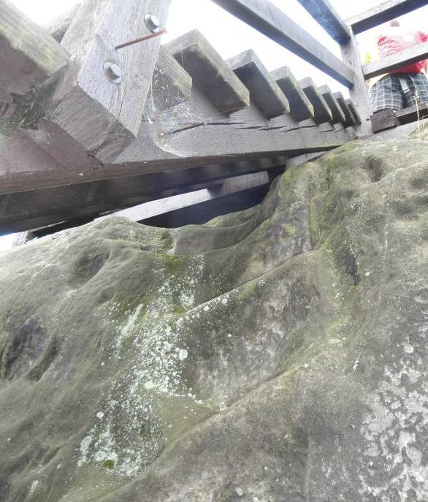

Přístup na vrcholovou rotštejnskou plošinu umožňují novodobé masivní dřevěné konstrukce. Pozorné oko může přímo pod současným schodištěm zaznamenat v pískovci vytesané – zubem času již poznamenané - stupně starého schodiště.

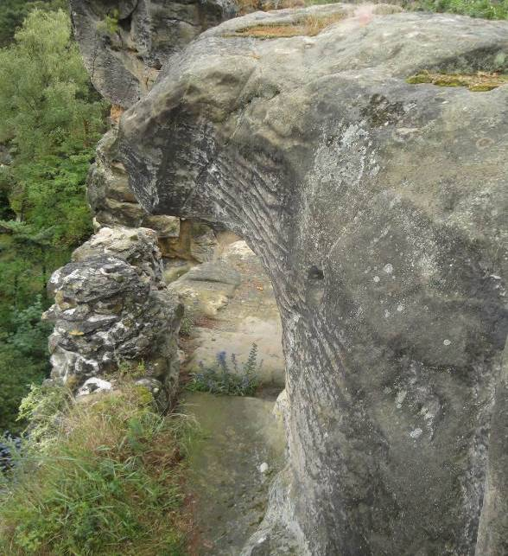

Přirozenou rozmanitost zdejších bizarních pískovcových skalisek umně doplňuje pilná lidská ruka… Taktéž v těchto místech se kdys nacházely obytné či provozní prostory pevného rotštejnského hrádku. Za bližší pozornost stojí především střep středověkého zdiva a statečně nepřízni živlů dosud odolávající stopy rozličných četných dražé… „Mne osobně zdejší drobný skalní převis dlouhodobě upomíná na hlavu číhajícího dravého ptáka…“

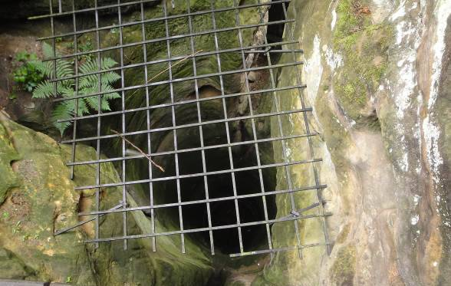

Kovová mříž dnes zakrývá nepravidelné hrdlo (o průměru cca 2 m) původního vodního zdroje rotštejnské pevnosti. I když se většina turistických průvodců dneška snaží ctěného návštěvníka vytrvale přesvědčit (viz. kupř. citace na str. 4 a 5) že se jedná o pouhou cisternu, informační rotštejnská cedule hovoří zcela jinou řečí. Osobně se též přikláním k názoru, že zdejší hrad (měkce položený vlastně „ve svahu“ pod vlhkými pískovcovými skalami) zásobovala nákladně zhotovená studna.
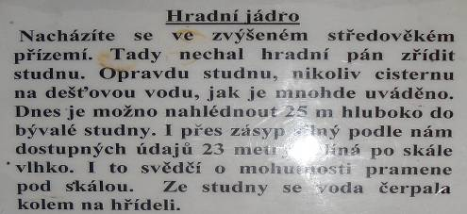

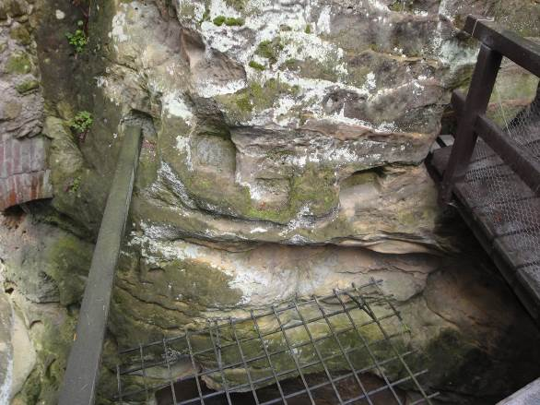

V pískovcovém skalisku nad studnou se dodnes nechají spatřit zubem času mírně poznamenaná dražé původní dřevěné podlahy. Voda se ze studny získávala snad pomocí běžného rumpálu… Vodní zdroj podržel si svůj strategický význam i po zániku hradu, v časech mladšího venkovského osídlení zdejších světniček byl ke staré hradní studni dokonce prolomen (z boku) nový přístup…. „Staveništěm hradu se stala část výrazného pískovcového hřebene tvořená několika věžovitými skalními bloky. Dnešní situace je však nejspíše od středověké dosti odlišná, neboť zbytky hradu byly zjevně po jeho zániku využívány k dalšímu osídlení nejspíše vesnického charakteru, přičemž v hradních blocích bylo v úrovni terénu vysekáno větší množství dodatečných světniček a odstraněno opevnění a hospodářské zázemí na západní straně, jehož existenci musíme předpokládat.“

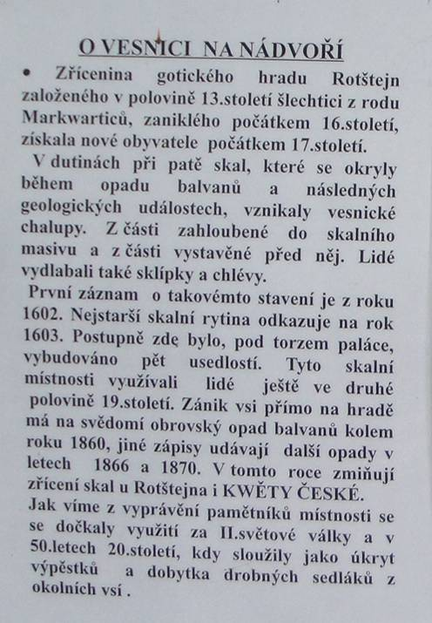

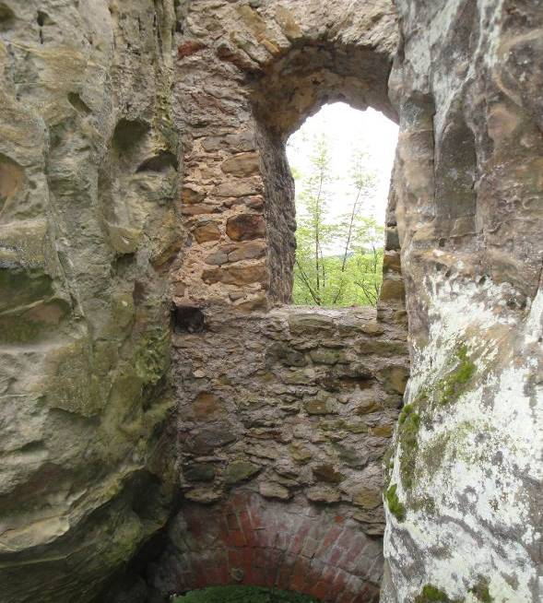

Toto stěna vyplňuje rozsedlinku mezi pískovcovými bloky nad studní. Spodní díl zdiva dnes spočívá na novodobém prampouchu z pálených cihel. Je jisté, že zeď původně vyplňovala celou mezeru mezi bloky, k intenzivnějšímu vylámání jejího spodního dílu došlo pravděpodobně až během zřizování mladšího přístupu (viz. výše) k hospodářsky důležitému vodnímu zdroji…

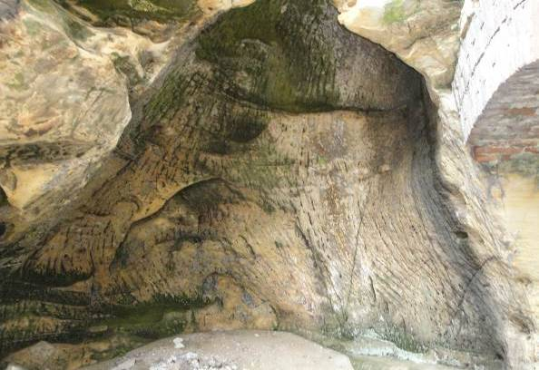

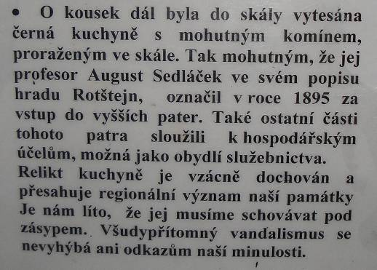

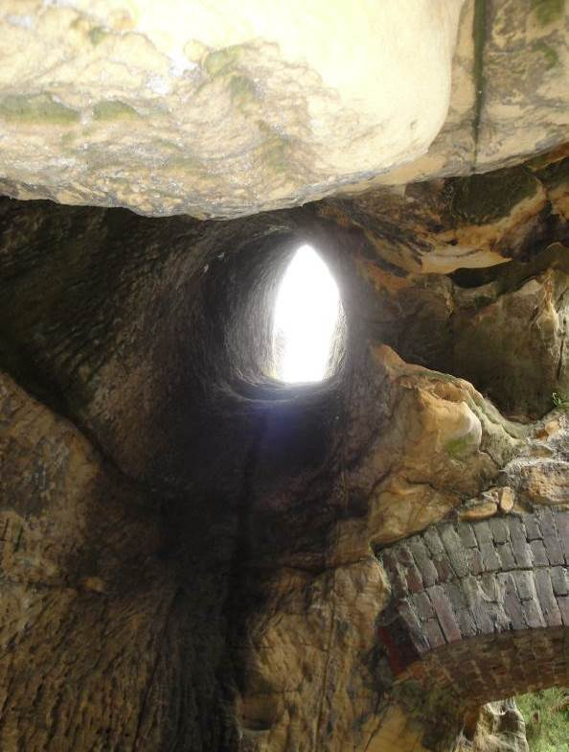

Tak, to je on... Profesorem Sedláčkem mylně zmiňovaný „vstup do vyšších pater“.

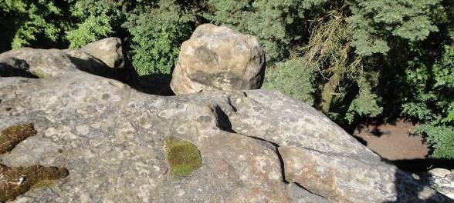

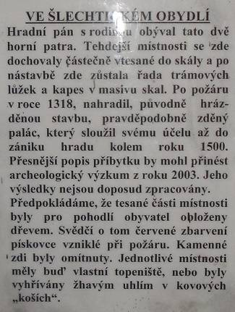
Přiznávám, že tuto fotografii z prozatím poslední návštěvy rotštejnského hradu mám nejraději. Zachycuje nejen několik starých omšelých stupňů do měkké skály vytesaného schodiště (směřujícího dnes - díky absenci zaniklých již navazujících konstrukcí - vlastně do nikam), ale též horní díl průduchu/komínu (označen šipkou) odvádějícího spaliny z níže položené hradní kuchyně. Mohutný kouřovod byl dříve zcela jistě výrazně navýšen o dominantní zděnou část… Je tak možné, že teplo kouře procházející mocným komínem mohlo částečně napomáhat v temperování teploty v odvážně vystavěném panském stavení. Do komína mohl být velmi pravděpodobně vyveden i odvod spalin z otopného zařízení šlechtického obydlí - zde uvažovaně z krbu…

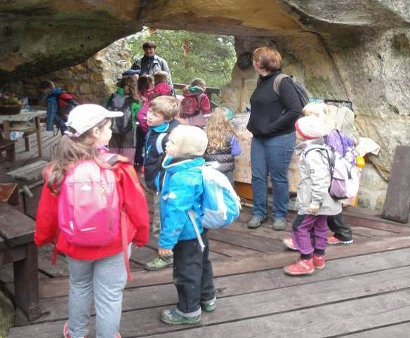

Vzhledem ke svému jedinečnému položení (romantické skalní město relativně nedaleko čilé dopravní křižovatky turnovské) bývá hrad Rotštejn vděčným turistickým cílem. Ročně hrad navštíví cca 13 000 platících návštěvníků (děti do 6 let nejsou do této statistiky zahrnuty). Častým a vděčným hostem zde bývají i školní výlety…

“Rotštejn je zařazen mezi střediska enviromentání a ekologické výchovy, pořádáme četné programy pro školy i školky a věnujeme se i neformálnímu vzdělávání nejširší veřejnosti ... “
(H. T. Hlubučková - kastelán hradu Rotštejn)

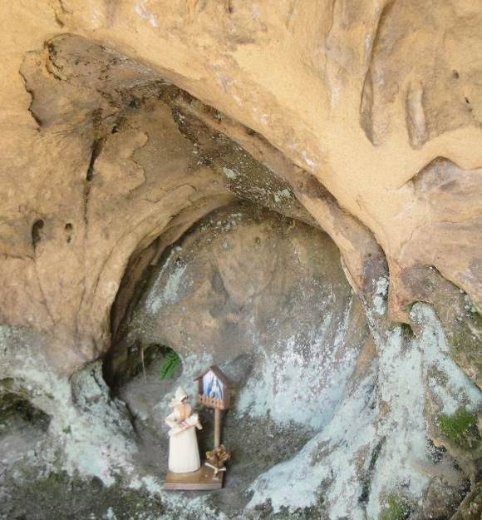

Již tak jedinečné kouzlo starobylého podkozákovského místa spoludotváří též rozličná – s láskou opečovávaná - drobná romantická zákoutí. „Osobně si rotštejnský hrad spojuji především s vůní bylinek, pěstovaných na zdejší hradní zahrádce. Zvláště po dešti nabývá jejich aróma nebývalé intenzity. Jaký rozdíl oproti jiným zříceninám, které bývají někdy cítit spíše jako veřejné WC… Ale, je to - jako téměř vždy - hlavně o lidech a jejich vzájemné (ne)ohleduplnosti…☹“

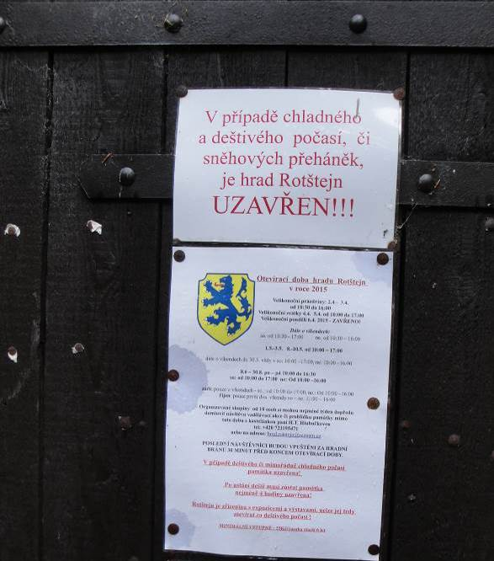

Závěrem neumělého dílka vyslovuji vřelé poděkování paní Haně Talli Hlubučkové (kastelán hradu Rotštejn) za cenné postřehy a rady. Děkuji.

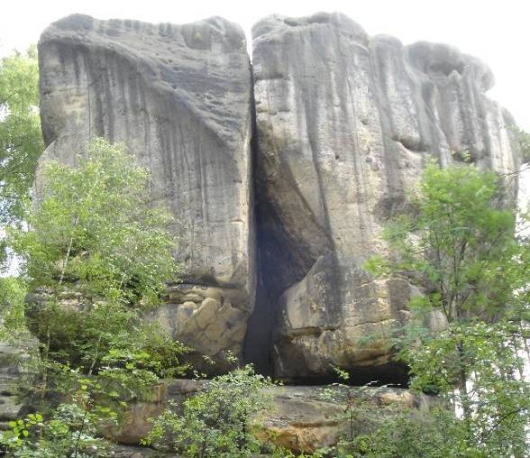
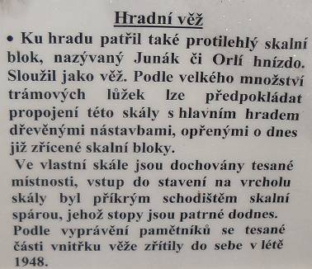

Přístup:
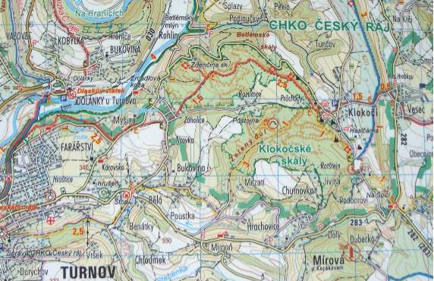

Rotštejnský hrádek leží v rozumné vzdálenosti od důležité dopravní křižovatky (silniční i železniční) - totiž městečka Turnov. Cca 1.5 km pod hradem (u restaurace „Na Špici“) nachází se pak křižovatka (zde BUS zastávka) významných silnic II/282 (Železný Brod - Lomnice nad Popelkou) a II/283 (Turnov - Lomnice nad Popelkou).
Nejbližší železniční zastávkou pro zřícený Rotštejn jsou Dolánky (ležící na frekventované železniční trati Pardubice - Liberec (030)), k dosažení hradu následně postačí cca 2. hodinky klidné „kochací“ chůze… Co vím, vycházejí někteří zdatnější turisté i ze vzdálenější železniční stanice v Železném Brodě (030)… Rotštejn bývá i oblíbeným výletním cílem turistů, kteří k němu míří z nedalekých Sedmihorek (zde železniční zastávka (dráha Turnov - Hradec Králové (041) + známý autokemp).
V době relativně nedávné napomáhal zdejšímu turistickému ruchu i mírně kýčovitý turistický silniční vláček… I když je tento již jistý čas minulostí, nevzdávají se místní obyvatelé jisté naděje na jeho znovuobnovení…

…a nyní již zpět, na naše hrady nejmilejší – totiž Bradlec a Kumburk… ☺

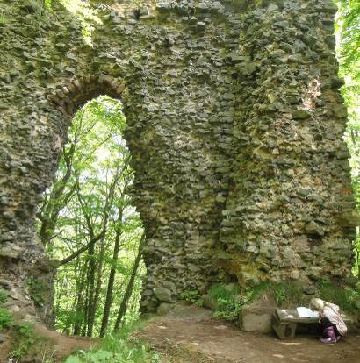

Bradlecké výročí: - v červenci 2015 uplynulo již dlouhých 30 let od naší první nadšenecké brigádičky na bradleckém hradě. Tehdy ještě žila moje babička Vlasta Vaistauerová (roz. Šmejcová; 23. 8. 1921 - 1. 12. 1985), bytem Zboží 54 (samoty Pod Kumburkem), která byla - díky svému vpravdě mistrnému vypravěčskému umění – jejím nevědomým iniciátorem… Někde od té doby má hrdý hrad Bradlec v našich skromných životech nenahraditelné místečko… Jako kastelán zdejšího hradu si touto cestou dovoluji vyslovit co nejsrdečnější poděkování všem přičinlivým lidem (především ze SPZH Kumburku (zal. 1992)), kterým nebyl a není osud zdejší jedinečné středověké památky lhostejný. DĚKUJI. „A snad ještě - dovolí-li stárnoucí těla - minimálně dalších 30 let vydržíme… ☺“

OPAKOVANÉ DŮRAZNÉ KUMBURSKÉ UPOZORNĚNÍ!!!

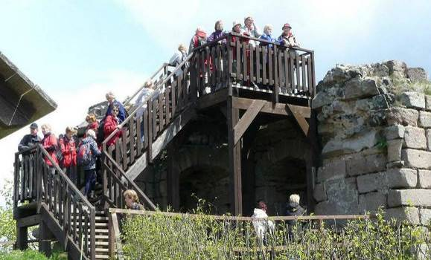

JIŽ NĚKOLIK DLOUHÝCH LET DŮRAZNĚ UPOZORŇUJEME NAŠE CTĚNÉ NÁVŠTĚVNÍKY, ŽE KUMBURSKÁ VYHLÍDKOVÁ PLOŠINA JE URČENA PRO MAXIMÁLNĚ 5 (slovy PĚT) VÝHLEDŮ CHTIVÝCH PŘÍCHOZÍCH. JEJÍM HLOUPÝM PŘETĚŽOVÁNÍM OHROŽUJETE NEJEN SVÉ ZDRAVÍ, ALE I DALŠÍ EXISTENCI VEŘEJNĚ PROSPĚŠNÉHO ZAŘÍZENÍ, KTERÝM ZDEJŠÍ JEDINEČNÁ DŘEVĚNÁ KONSTRUKCE (V PROVOZU OD PODZIMU ROKU 2002) BEZPOCHYBY JE!!!

UVEDENÝ OBRÁZEK BYL POŘÍZEN V DUBNU LETOŠNÍHO ROKU. AČKOLIV BYLA INFORMAČNÍ CEDULKA „MAX. 5 OSOB“ JASNĚ A ZŘETELNĚ UMÍSTĚNA U VSTUPU NA VYHLÍDKU, PŘEC SE STÁLE NAJDOU SKUPINKY NÁVŠTĚVNÍKŮ, KTEŘÍ TENTO ZÁKAZ NERESPEKTUJÍ - A JDOU „STÁDNĚ“ HRDĚ STÁLE DÁLE A VÝŠE!!! ☹
TAKTÉŽ STÁLE PLATÍ PŘÍSNÝ ZÁKAZ VSTUPU (VIZ. PLATNÝ KUMBURSKÝ NÁVŠTĚVNÍ ŘÁD) ZA NEVYSOKÉ ZÁBRADLÍ VYHLÍDKOVÉ PLOŠINY, EROZÍ NARUŠENÁ KORUNA VELKÉ VĚŽE JE TURISTŮM JIŽ ROKY DŮRAZNĚ ZAPOVĚZENA!!!

TAKŽE „PO MILIONSEDMÝ“: NEPŘETĚŽUJTE NAŠI LETITOU DŘEVĚNOU VYHLÍDKOVOU PLOŠINU. PŘÍPADNÝ ROZHLED DO NAŠEHO MILÉHO KRAJE VÁM OPRAVDU NIKDO NEVYKOUKÁ…!!!

MĚJME I V TOMTO PŘÍPADĚ STÁLE V ŽIVÉ PAMĚTI VELKÉ NEŠTĚSTÍ, KTERÉ SE PŘED NĚKOLIKA LETY ODEHRÁLO NA KRKONOŠSKÉM VÝLETNÍM HRÁDKU AICHELBURGU. TEHDY SE POD NADŠENÝMI SVATEBČANY PROLOMILA PŘETÍŽENÁ DŘEVĚNÁ KONSTRUKCE MOSTKU SMĚŘUJÍCÍHO DO HRADNÍ SÍNĚ!!! SVATEBNÍ NADŠENÍ A VESELÍ TAK VE ZLOMKU OKAMŽIKU NEKOMPROMISNĚ VYSTŘÍDALY ČETNÉ SLZY A DLOUHODOBÉ TĚLA I DUCHA TRÁPENÍ…

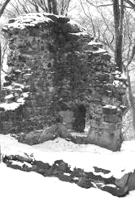
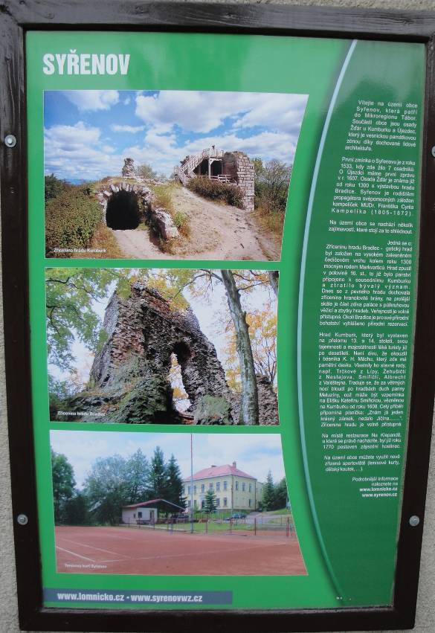
(Syřenov - informační tablo na zdivu restaurace Klepanda)
NALÉHAVÉ BRADLECKÉ HLEDÁNÍ!!!

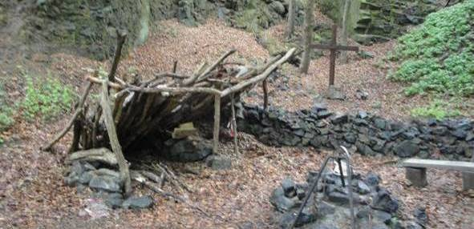

NĚKDE BĚHEM MĚSÍCE DUBNA LETOŠNÍHO ROKU OBJEVILO SE NÁM NA NAŠEM MILÉM HRADĚ BRADLECI NETUŠENĚ „COSI“ NOVÉHO. ☹ TOUTO NEČEKANOU NOVOTOU JE MOHUTNÝ DŘEVĚNÝ KŘÍŽ, KTERÝ ČÍSI PILNÁ RUKA USADILA DO PROSTORU TÁBOŘIŠTĚ V LOMU NAŠEHO BRADLECKÉHO HRADU.
AČKOLI NA OBOU NAŠICH HRADECH, KTERÉ MÁ POD SPRÁVOU SPZH KUMBURKU, PLATÍ JIŽ ROKY POMĚRNĚ OBSÁHLÉ NÁVŠTĚVNÍ ŘÁDY, NIKDO SE NENAMÁHAL NÁS O TÉTO „BUDOVATELSKÉ“ SKUTEČNOSTI INFORMOVAT (ČILI, JE TO PRO NÁS „ČERNÁ STAVBA“), NATOŽ, ABY NÁS POŽÁDAL O PŘÍPADNÉ VYJÁDŘENÍ K UMÍSTĚNÍ TOHO - PRO NÁS ZNAČNĚ RUŠIVÉHO - PRVKU... OSOBNĚ SI NYNÍ V LÉTA DŮVĚRNĚ ZNÁMÉM LOMU PŘIPADÁM VELMI TÍSNIVĚ - JAKO NA HŘBITOVĚ – A NEJSEM V TOMTO ODMÍTAVÉM NÁZORU OSAMOCEN!
PROSÍME TÍMTO NADŠENÉHO ZHOTOVITELE MASIVNÍHO KŘÍŽE, ABY NÁM LASKAVĚ SDĚLIL SVŮJ PŘÍBĚH A Z NĚJ VYPLÝVAJÍCÍ DŮVODY, KTERÉ HO DOVEDLY K ANONYMNÍMU UMÍSTĚNÍ TOHOTO SYMBOLU DO PROSTORY NAŠEHO BRADLECKÉHO TÁBOŘIŠTĚ (IRONICKY: - TAKÉ NECHODÍME S KLESTÍM DO KOSTELA, ABYCHOM SI TAM ROZDĚLALI TÁBORÁK NA OPÉKÁNÍ). JE MOŽNÉ, ŽE NALEZNEME NÁSLEDNĚ TŘEBA JISTOU SHODU A KŘÍŽI URČÍME DŮSTOJNĚJŠÍ MÍSTO… V OPAČNÉM PŘÍPADĚ DOJDE K JEHO SNESENÍ!!!
DĚKUJEME.

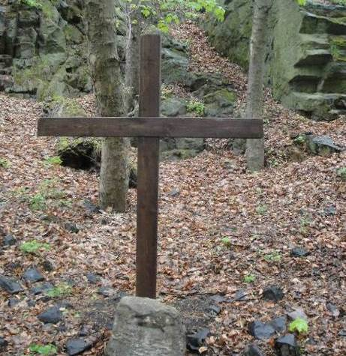

Kolektiv autorů: Český ráj a Podkrkonoší: Praha, Olympia, 1982, s. 330
Podhorský, M.: Český ráj a Podkrkonoší: Praha, Freytag & Berndt, 2009, s. 38 - 39
Durdík, T.: Ilustrovaná encyklopedie českých hradů: Praha, Libri, 2000, s. 481
Wenig, A.: V Českém ráji: Praha, Nová osvěta, 1947, s. 120
Kolektiv autorů: Český ráj a Podkrkonoší: Praha, Olympia, 1982, s. 272
Kolektiv autorů: Český ráj a Podkrkonoší: Praha, Olympia, 1982, s. 272
Durdík, T.: Ilustrovaná encyklopedie českých hradů: Praha, Libri, 2000, s. 480 - 481

